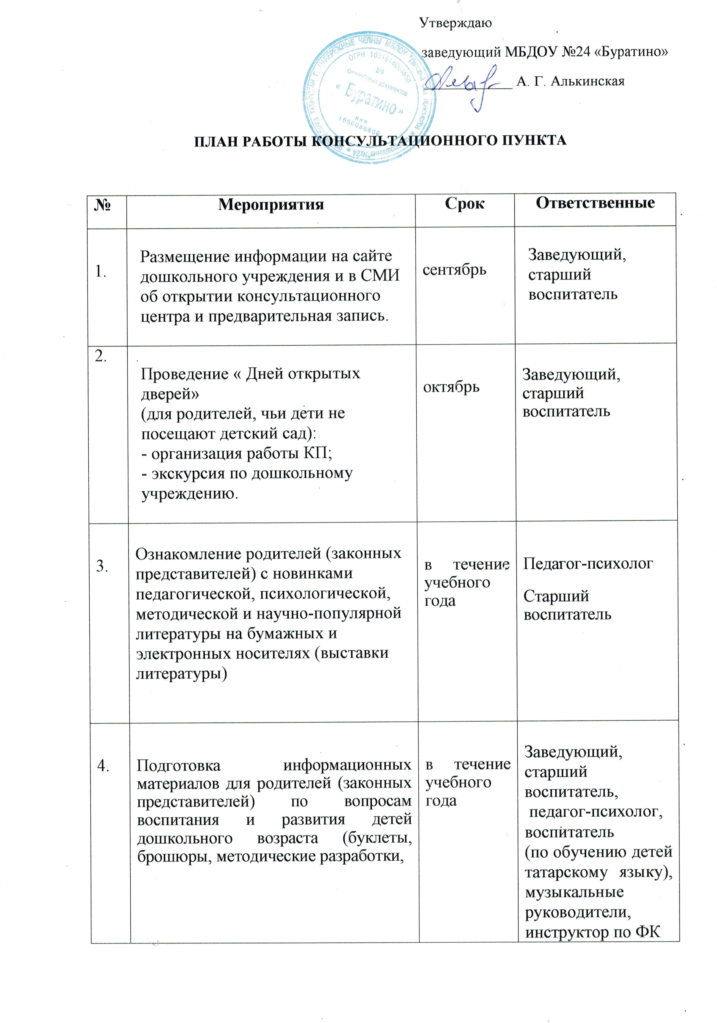

5. | Индивидуальное и семейное консультирование родителей или лиц, их заменяющих, по вопросам:  -возрастные, психофизиологические особенности детей;  -воспитание и особенности развития детей раннего и дошкольного возраста;  -организация режима дня дошкольника;  -профилактика различных отклонений в физическом, психическом и социальном развитии детей раннего и дошкольного возраста, не посещающих дошкольные образовательные организации;  -воспитание, обучение и коррекция нарушений развития детей с ограниченными возможностями здоровья и (или) отклонениями в поведении;  -социализация детей дошкольного возраста, не посещающих дошкольные образовательные организации;  -успешная адаптация детей при поступлении в детский сад;  -организация игровой деятельности;  -организация питания детей;  -создание условий для закаливания и оздоровления детей;  -социальная защита детей из различных категорий семей;  - и т.д. | в течение  учебного года | Заведующий, старший воспитатель,  педагог-психолог,  воспитатель  (по обучению детей татарскому языку), музыкальные руководители,  инструктор по ФК
6. | Развивающие занятия с детьми в присутствии родителей (законных представителей) | в течение  учебного года | педагог-психолог,  воспитатель  (по обучению детей татарскому языку), музыкальные руководители,  инструктор по ФК
7. | Приглашение детей и родителей (законных представителей) на праздники и развлечения, проводимые в ДОУ. | в течение  учебного года | воспитатель  (по обучению детей татарскому языку), музыкальные руководители,  инструктор по ФК
8. | Работа с документацией. Оформление текущей документации | в течение  учебного года | Заведующий,  старший воспитатель Проведение диагностики физического развития детей  воспитатель  (по обучению детей татарскому языку), музыкальные руководители,  инструктор по физкультура

